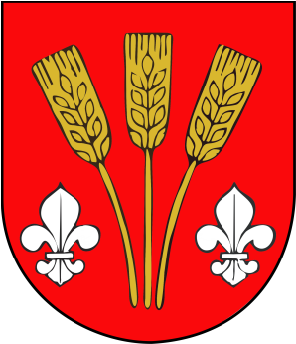
BEH GÁŇOM 6. ročník
Organizátor: obec Gáň
Termín: 19. máj 2018 (sobota)
Miesto: štart a cieľ pred kultúrnym domom, šatne na futbalovom ihrisku Slovan Gáň
Popis trate: 8 880 m, štyri okruhy na asfaltovom povrchu v obci s vylúčením cestnej dopravy
Štartovné: hlavný beh a beh zdravia 3€, obyvatelia obce Gáň 1€, deti a dorast bez štartovného, všetci účastníci dostanú občerstvenie (jedlo + nealko)
Prezentácia: v Kultúrnom dome najneskôr 15 minút pred štartom danej kategórie
Kategórie a časový rozpis:
09:00 žiačky a žiaci (rok narodenia 2010-2011) 300 m
09:15 žiačky a žiaci (rok narodenia 2008-2009) 500 m
09:30 žiačky a žiaci (rok narodenia 2005-2007) 650 m
09:45 žiačky a žiaci (rok narodenia 2003-2004), dorast (2001-2002) 1110 m
10:00 beh zdravia 1 okruh (2 220 m)
10:20 materská škola (chlapci + dievčatá) 100 m
10:45 muži a ženy 4 okruhy (8 880 m)

Kategórie pre súťaže mužov a žien:
A – muži do 39 rokov (rok narodenia 1979-2000)
B – muži od 40 do 49 rokov (rok narodenia 1969-1978)
C – muži od 50 do 59 rokov (rok narodenia 1959-1968)
D – muži nad 60 rokov (rok narodenia 1958 a starší)
F – ženy do 34 rokov (rok narodenia 1984-2000)
G – ženy od 35 do 49 rokov (rok narodenia 1969-1983)
H – ženy nad 50 rokov (rok narodenia 1968 a staršie)

Ceny: absolútny víťaz - Pohár starostky obce, najrýchlejší muž a najrýchlejšia žena 50 eur, prví traja v každej kategórii diplomy a vecné ceny, medaily, víťazi Behu zdravia - pohár

Tombola: 45 minút po skončení hlavnej kategórie

Kontakt: Tomáš Mrva - 0903 930 545, tomas_mrva@yahoo.co.uk

Parkovanie: pri futbalovom ihrisku

Upozornenie: Každý pretekár štartuje na vlastnú zodpovednosť a prihlásením na preteky potvrdzuje, že je zdravotne spôsobilý absolvovať ich. Usporiadateľ nezodpovedá za stratu cenností.

